**Мнемокесте арқылы балаларға жаңадан тақпақтарды жаттату**

Мнемокестені тақпақтарды жаттату кезінде өте тиімді. Жұпты суреттер арқылы бала көрсете отырып, тақпақты жаттайды. Баланы қызығушылығы артады, сабақты ойынға айналдырады.

Тақпақпен жұмыс істеу кезеңдері төмендегідей:

Үлкендер көркем тілде оқиды.

2. Үлкендер тақпақты өзі жатқа айтып, мнемокесте арқылы тағыда оқып береді.

3. Үлкендер тақпақтың мазмұнына сәйкес сұрақ қойып, негізігі түсінікті қалыптастырады.

4.Үлкендер тақпақтың түсінбеген сөзін қолайлы әдіспен баяндап береді.

5. Үлкендер тақпақтың әрбір сөзін оқиды да,балалар мнемокесте арқылы қайталайды.

6. Үлкендер мнемокесте арқылы тағы да қайталап оқиды.

«Ойлай біл де, ойнай біл!» сайыс ойыны

Алдымен миға шабуыл жасайық. (мозговой штурм)

Далада жылдың қай мезгілі? / Далада жылдың қыс мезгілі.

Қыс мезгілінде неше ай бар? / Қыс мезгілінде үш ай бар.

Қыс айларын атап шығады? / Желтоқсан, қантар, ақпан.

Бір аптада неше күн? / бір аптада жеті күн.

Апта күндерін атап беріндер? /Дүйсенбі, сейсенбі,сәрсенбі,бейсенбі, жұма, сенбі, жексенбі.

Бүгін қай күн? / Бүгін сейсенбі.

Бір тәулікте неше мерзім? / Бір тәулікте төрт мерзім.

Жарайсыңдар, балалар!

- Балалар, енді біз сендермен ойын ойнаймыз, мына конверттің ішінде әр түрлі тапсырмалар бар, соны мен оқимын, ал сендер сол тапсырманы орындайсыңдар.

Ойын:: «Біздің балабақшада».

Біздің балабақша қалай аталады?”Достық»

Біздің балабақша қандай?

- Біздің балабақша үлкен, әдемі,әсем, таза,кең,жарық

Біз балабақшада не істейміз?

- Балабақшада - оқимыз, ойнаймыз, билейміз,тамақ ішеміз, әң айтамыз, жуынамыз, ұйықтаймыз.

Балабақшада кім істейді?

- Тәрбиеші, күтуші, аспазшы, дәрігер, мұғалім. (олардың аты-жөндерін айту)

Балабақшада тәрбиеші (күтуші, аспазшы, дәрігер, мұғалім) не істейді?

- Балабақшада тәрбиеші оқытады.

Балабақшада күтуші тамақ береді.

Балабақшада аспазшы тамақ пісіреді.

Балабақшада дәрігер емдейді.

- Жарайсыңдар, балалар! Бұл тақырыпты жақсы біледі екенсіңдер.

Ойын;: «Сан әлемі»

Кім онға дейін санап береді?

(Бір, екі, үш, төрт, бес, алты, жеті, сегіз, тоғыз, он) (бірнеше бала санайды).

Кім кері санап береді?

(он, тоғыз, сегіз, жеті, алты, бес, төрт, үш, екі, бір)

Рахмет, өте жақсы. Енді менің тапсырмамды орындаңдар.

Мен атаған санның, көршілерін атап беріндер? Тамаша, балалар!

Енді есеп шығарайық:

Сашаға екі алма, Оляға бір алма бердім. Барлыға қанша алма? (бес алма)

Менде үш машина, сенде бес машина. Барлығы неше машина?

Ағашта бес торғай отыр, тағы екі торғай ұшып келді. Барлығы неше торғай?

Жарайсындар, бұл тапсырмаларды да орындап шықтындар.

«Қай сөз артық?» дидактикалық ойын

Үйрек, тауық, қаз, ана

2. Сары, көк, қызыл, қасқыр

3. Қуыршақ, аю, жасыл, доп.

4. Тіл, піл, тіс, мұрын.

5. Түлкі, ешкі, қоян, арыстан

- Жарайсыңдар, бұл тапсырманы да өте жақсы әрі дұрыс орындадыңдар.

Ойын: Ән әуенін тындап, өлеңді еске түсіріп шырқайық. (жыл бойы жаттаған әндерін естеріне түсіреді.)

«Ойын: «Телефон» (Екі бала бір-бірімен телефон арқылы сөйлеседі)

- Сәлеметсіз бе?

- Сәлеметсіз бе?

- Сенің атың кім?

- Менің атым Аружан

- Аружан, отбасыңда кім бар?

- Анам, ағам.

- Анаңның аты кім?

- Анамның аты Сауле

- Ағаңның аты кім?

- Ағамның аты Даулет

- Сен неше жастасың?

- Мен 4 жастамын.

- Рахмет.

- Сау бол!

Ойын;: «Сөйлем құрау»

Сызба,мнемотаблица пайдалана отырып сөйлем құрастыру.

МЫСАЛЫ:

Суретте кыс мезгілі.

Қыс мезгілінде қар жауады.

Қыста суық, аяз, боран болады.

Қыста шана, шаңғы тебеміз.

Қорытынды:Балаларға жаңадан мнемокесте арқылы тақпақты қызықтыра және тез жаттату жолдарын қолданамыз

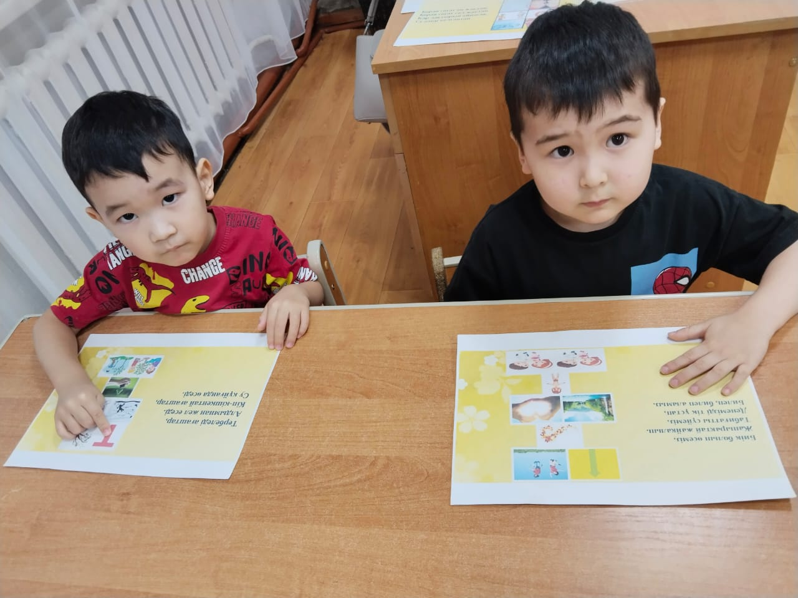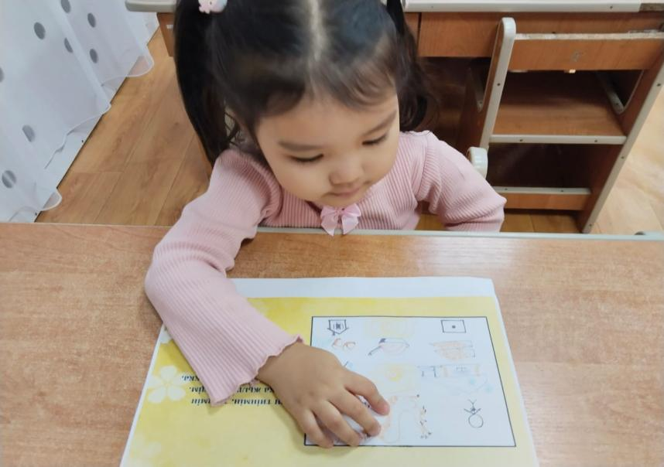

Рефлексивті қорытындылаушы -Балалар бізге қонаққа кім келді?

Ия біздің ата – бабамыз ұлы мен қызын болашақта білімді,ал елін тәуелсіз мемлекет болуын армандады.

Қонақтарға сау болыңыз айтайық

Орыс ұлты келді

Сау болыңыз

Нені біледі: Тәуелсіз ел екенін, Туымыз,әнұранымыз,елтаңбамызды жоғары ұстау керектігін.

Нені игерді: Көптеген ұлт өкілдері тату – тәтті өмір сүріп жатырғанымыз.

Меңгерген дағдылары мен іскерліктері: Сұрақтарға толық жауап беру,ойын ережесін бұзбау.

Отаным менің Қазақстан

Атыңнан сенің айналам,

Бас иіп саған өтемін.

Жасай бер жаса Қазақстан**!(Алия)**

Кең жазық Отан мекенім,

Сен де өсіп көктедім

Сені қорғау парызым

Мұны біліп өтемін **(Амір)**

Туған жер ата-қоныс атамекен,

Бауыры талай жанға болған екен.

Әр ұлттың басын қосқан бір арнаға,

Қазақ елі –ұлы ел, менің өлкем **(Мадияр)**

Отаным менің Қазақстан!

Мәңгілік сенімен мақтанамын,

Саяңда жүрсем әрдайым.

Күлімдеп жүрем бақ табам**.(Н.Алихан)**